KTV、迪吧的噪声治理
一:噪声来源及特点:大功率低音炮音箱进行驱动，它所释放的音量可达105~125dB(A)左右，且基本为中低频段，63~125HZ，这种低频声波穿透能力强、传播距离远、衰减系数低，通常可以通过沿着墙柱，上传至楼顶各层住户，底楼的声音可以直达30楼以上。
二:治理分析：
KTV、迪吧这样的噪声特性给治理带来很大难度，一是低频声波具有很强的穿透能力，在建筑设计及装饰设计上很难有抵销该波长所需的消声腔厚度；二是每个迪吧/KTV的大厅都是一个六面体，需要控制的范围过大，单地面一个面的减振就难以做到，而声音减低的话，酒吧就会因为没有震憾效果而流失顾客
一;低频振动的消除
迪厅酒吧的声波通过数个音箱来实现的，有几个音箱就有几个点声源，也就有几个球面声波。在传播途径上，音箱可以通过悬挂吊杆、顶梁、立柱、墙面、下水管道、门窗、排气口向四处传递声波。对处于在居民楼尤其是高层建筑中间或底层酒吧，控制难度则相当大，必须从各个点、面都进行必要的减振隔音，才有可能达到设计要求。
二:减少声波的泄漏:
酒吧一般地处居民区附近，进出通道、消防门、空调排气口都有可能成为酒吧声波的释放口和泄漏点，给附近居民造成影响。
①酒吧进出通道设计成“声闸”结构。
②门缝、门槛、门碰减少漏声。
③排气口安装宽频消声器。
④酒吧内增设吸声软包。
三:酒吧卡座的隔振:
许多酒吧通常设计有卡座，它通常采用钢结构基础。这就使得酒吧声波在卡座振动问题上愈显突出：钢结构传声速度极快、卡座振幅过大，直接导致振动波迅速向所联接墙柱并通过墙柱向上层住宅传递。
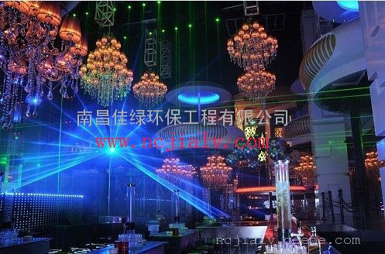
ktv 酒吧噪声治理ktv 酒吧噪声治理
总结
采用上述噪声治理方法，降噪效果比较明显，经所在地环保部门监测，均达到国家环保标准。目前的问题是很多酒吧在设计装修时考虑不足，治理时要破坏一些装饰面层使酒吧业者产生顾虑，倘若把噪声预防做在前面，则一定会受到酒吧经营者的欢迎。
其次，酒吧尤其是迪吧即便是治理达到标准要求，但其低频振动影响是无法根本消除的，对于小部分较敏感的居民而言，由于低频、超低频声波与人体器官频率相近，室内噪声值低于35dB(A)仍有可能影响正常学习休息和睡眠。作为噪声治理设计者必须在居民休息与酒吧业者之间找一个平衡点，该平衡点就是国家居民室内：一级标准LAeq夜间≤35 dB 在这样的环保标准允许范围内，绝大部分居民可以保证正常的休息与睡眠，而酒吧经营者也能保持酒吧应有的声量。
官网：www.jlvhb.com

